**COLLEGE LOUIS BOULAND * COULOISY** M E N U 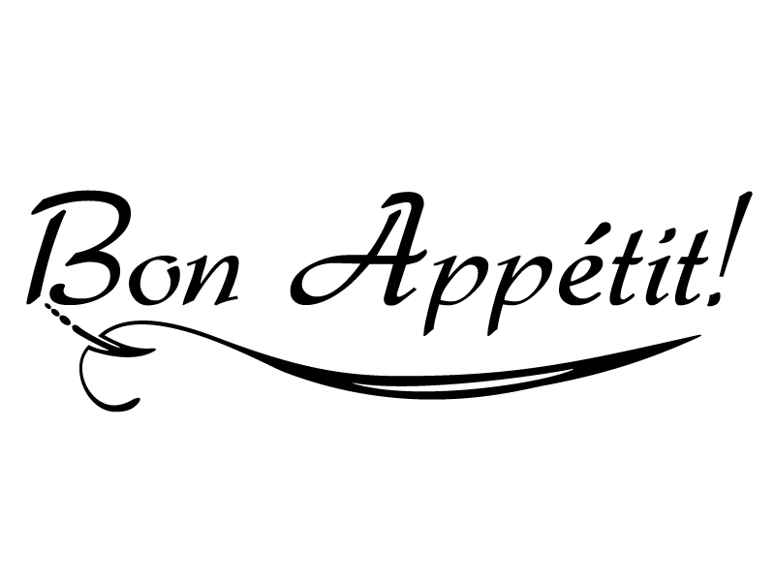

**Du 27 juin au 1er Juillet 2022**

|  |  |  |  |  |
| --- | --- | --- | --- | --- |
|  | *ENTREES* | *PLATS* | *FROMAGES* | *DESSERTS* |
| Lundi  27  Juin | ***Feuilleté chèvre***  ***Tomate vinaigrette*** | ***Poulet rôti***  ***Croq soleil***  ***Haricots verts*** | ***Assortiment de fromages*** | ***Paris – Brest***  ***Ile flottante*** |
| Mardi  28  Juin | ***Melon***  ***Salami*** | ***Poisson pané***  ***Omelette au Reblochon***  ***Ratatouille*** | ***Assortiment de fromages*** | ***Sundae***  ***Compote de pommes*** |
|  |  |  |  |  |
| Jeudi  30  Juin | ***Œuf dur mayonnaise***  ***Terrine de lapin*** | ***Steak grillé sauce samouraï***  ***Frites*** | ***JUS D’ORANGE***  ***Assortiment de fromages*** | ***Forêt noire***  ***Fromage blanc*** |
| Vendredi  1er  Juillet | ***REPAS FROID*** | ***Pain bagnat au jambon de dinde*** | ***COCA***  ***Assortiment de fromages*** | ***Pomme***  ***Biscuit*** |

*Le Principal, La Gestionnaire,*

Patrice SEMCZYSZYN Lydie FORTUNATO